ДМИТРИЙ ГАВРИЛЕНКО

РУКОТВОРНЫЙ
СТИХИ И ПОЭМЫ

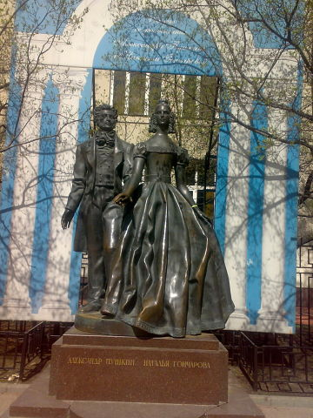

-1-
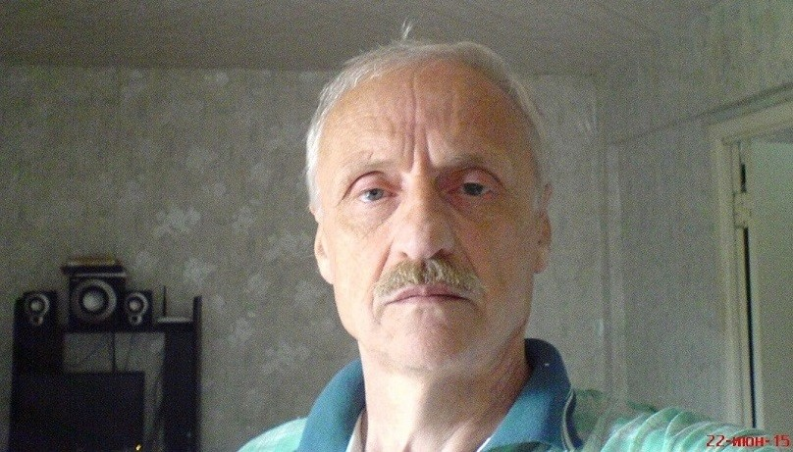

ОТ АВТОРА
Семнадцатилетним студентом Суражского педагогического училища послал я свои стихи известному поэту и критику, профессору Литературного института им. М. Горького Льву Озерову. У меня почти не было надежды на отклик столь маститого литератора. И тем не менее ответ пришел. Не только ответ, но и небольшая серая книжка избранной лирики с дарственной надписью под собственной фотографией: "Дмитрию Гавриленко на добрую память от автора". Размашистая округлая подпись сделана обыкновенной шариковой ручкой - у меня же осталось впечатление, что поэт подписался по старинке - гусиным пером. Это было живое ощущение связи с неувядающим миром русской классики. Светлой традиции я старался следовать и в своём творчестве, которое отразило не только личные потрясения, но и общественные, переполошившие всех.

-2-

БРЯНСКАЯ ТЕТРАДЬ

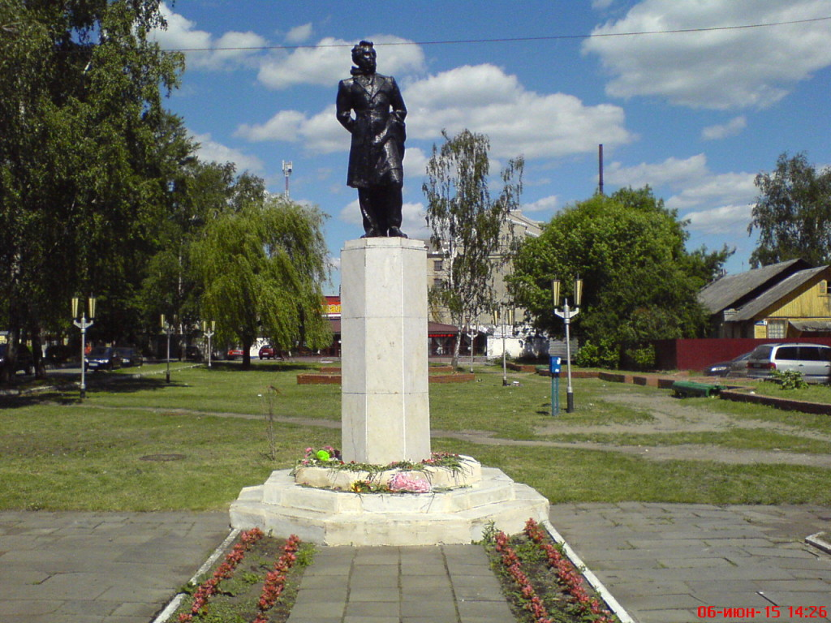

-3-
ДЕТСТВО
Вечереет. Прохладно за дверцей,
А в кабине – тепло и уют,
Запах сена приятен для сердца,
Струны сердца здесь песню поют.
Лес, шатаясь шумней и быстрее,
В кузов лапу протянет сухую
И бросает метелки пырея
То в одну колею, то в другую.
Как живые, деревья... И в прятки
Все играют в древесной мечте,
Наступая друг другу на пятки
В надвигающейся темноте.
А когда мы в деревню приедем,
Я, свернувшись в машине как прут,
Засыпаю… И снится, что следом
Сосны наши потери несут.
1974
ЗЕЛЁНОЕ
Я не знаю его названия:
Мелкий лист и зеленый стебель...
А над ним сухостой названивает
В постаревшем, уставшем небе.
Но когда черной почвы месиво
И морозцу не одолеть,
Зелень свежая смотрит весело,
Как цветов букет на столе.
1974
ПЕРВЫЙ СНЕЖОК
Легкий снежок пролетел над землей
Множеством звездочек, дружной семьей.
Первый, пушистый, как враг, осторожен,
Землю спешил приголубить порошей
И успокоить. За ним прилетели
Юные вьюги, седые метели.
1974

-4-
ВЫСОКИЙ ДОЖДЬ
Высокий дождь прошел селом
Почти по струнке с неба – прямо.
И снова солнце расцвело,
И одуванчик засветил упрямо.
Весенний дождь и плачет, и поёт.
Он улыбается сквозь слёзы
И отправляется в полет
В тот мир, куда растут березы.
1974
ДЕРЕВЬЯ В ГОРОДЕ
Здесь не слышно щебета и гвалта.
Шорох шин прервется на минуту –
Ветви шелестят, к земле пригнуты:
Благодарность вечному приюту,
Благодарность прочному асфальту.
Но и эти ветви как свирели!
И природе кажется самой:
Из лесу деревья прилетели
И вот-вот отправятся домой.
1975
***
Оставила ты след в душе моей:
И трепетный, и негасимый свет,
Который не исчезнет от дождей,
Которому плевать на ярость лет...
Оставила ты свет в душе моей.
У ПОГИБШЕЙ ДОРОГИ
Я стою у погибшей дороги.
На колдобинах желтых и серых
Нет машинных следов – только ноги
Человека и зверя.
И шумят на обочине вязкой
Три березы, а рядом – могилки,
Спят кресты в рушниковых повязках
Да пустые бутылки.
И не верится без колебаний,
Как смогли незаметно исчезнуть
Все дома, и антенны, и бани?!
Словно канули в бездну…
1975

-5-
ЧЕРЁМУХА
За околицей
Блестит черемуха,
С рассветом солнечным
Одна у омута.
И пусть в волнах она
Вся черной кажется –
Соцветья белые
В узоры вяжутся.
В узоры вяжутся,
Как будто вышиты
На фоне розовом
Под синей крышею.
Внизу мальчишками
Порой изломана -
Как церковь светлая,
Царит у омута.
И беззащитная,
И безответная,
Для злых и добрых глаз
Равно заметная.
Моя здесь родина,
Леса знакомые,
И сердце каждый раз
Цветет черемухой.
1975
***
Один в лесу. И тишина вокруг.
В руке зажата гулкая граната.
Подует ветер, светел и упруг, -
Осины зашумят листвой крылатой.
Он, партизан, стремился в том бою,
Сберечь не только собственные тропы,
Спасти не только Родину свою –
Освободить от варварства Европу.
И длится память, время теребя,
У подвига бессмертного масштаба…
Ведь никого из вражеского штаба
Он не оставил жить после себя!
1975

